# 第5讲 周长、面积、体积

**练习题【知识梳理】**

1. 三角形：

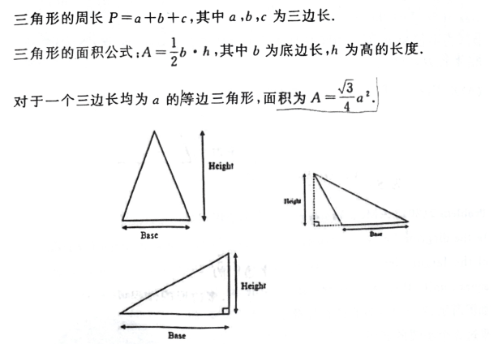

1. 平行四边形：

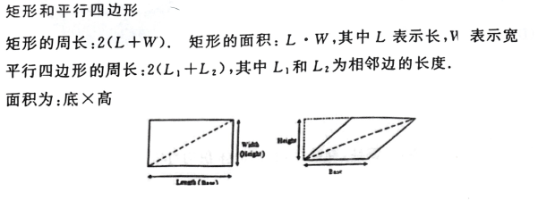

1. 菱形：

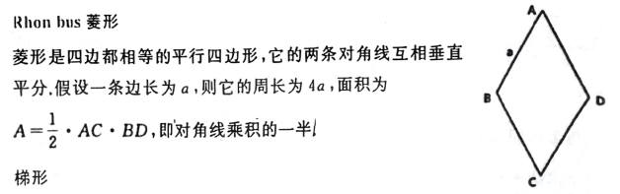

1. 梯形：

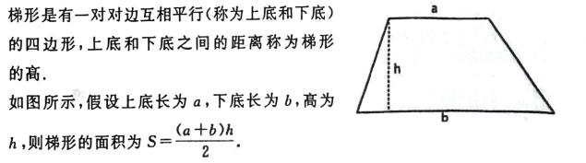

1. 匹克定律：

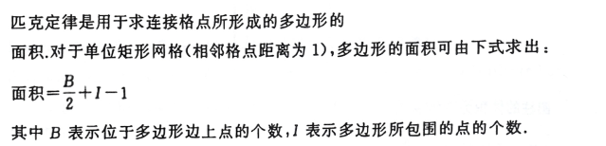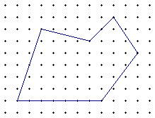（B = 14, I = 39, S = 45）

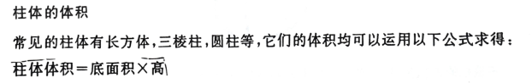

1. 长方体的体积：

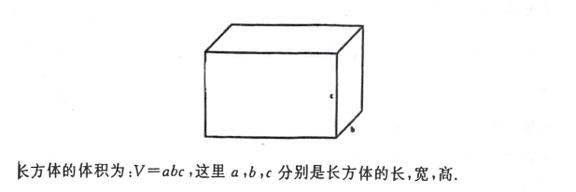

7、圆柱体的体积：

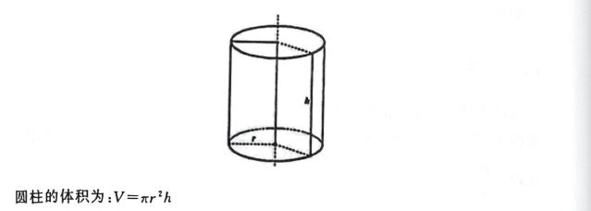

8、三棱柱的体积：

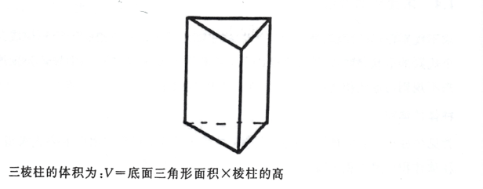

**练习题【典例精析】**

【例1】（2004年真题14）

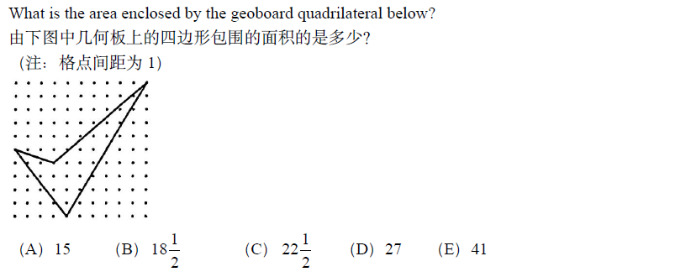

【例2】（2015年真题19）

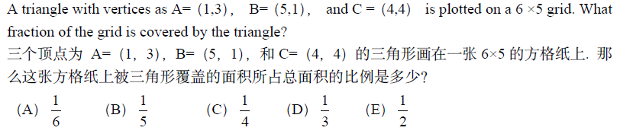

【例3】（2000年真题19）

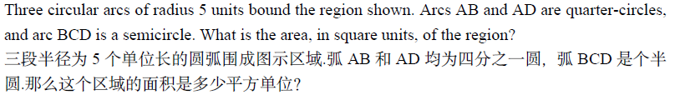



【例4】（2008年真题23）

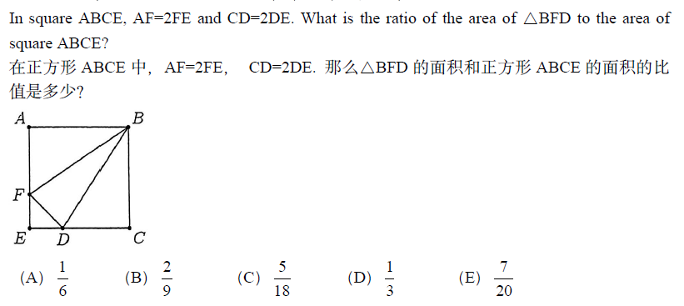

【例5】（2015年真题25）

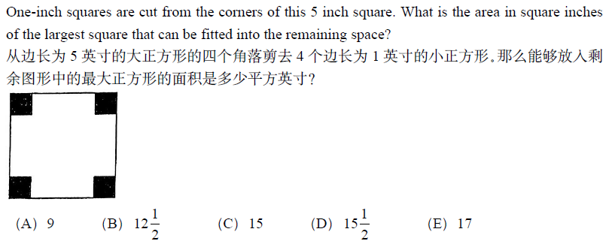

【例6】（2000年真题25）

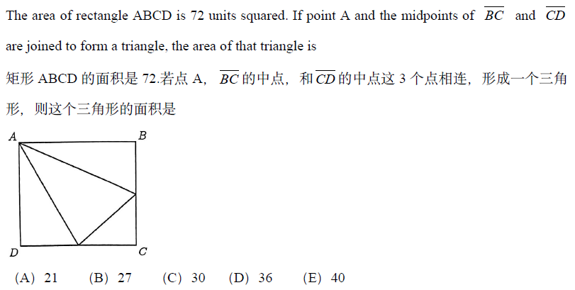

【例7】（2020年真题25）

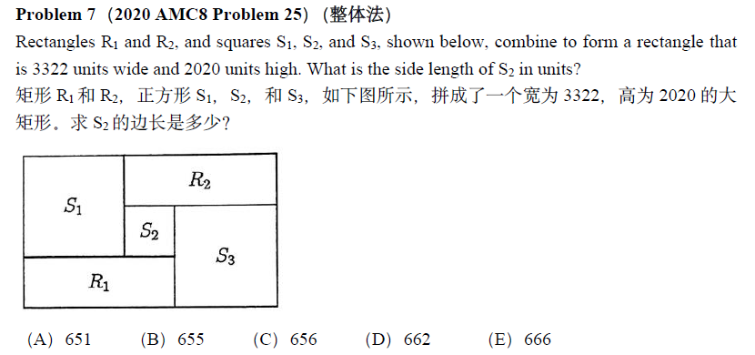

【例8】（2007年真题23）



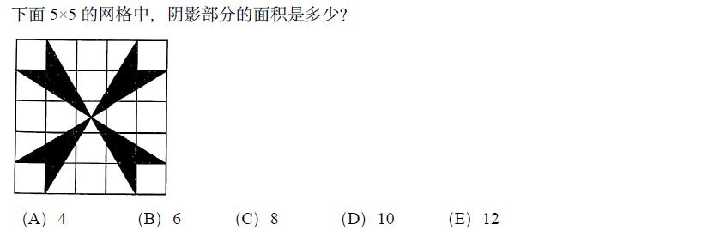

【例9】（2017年真题25）

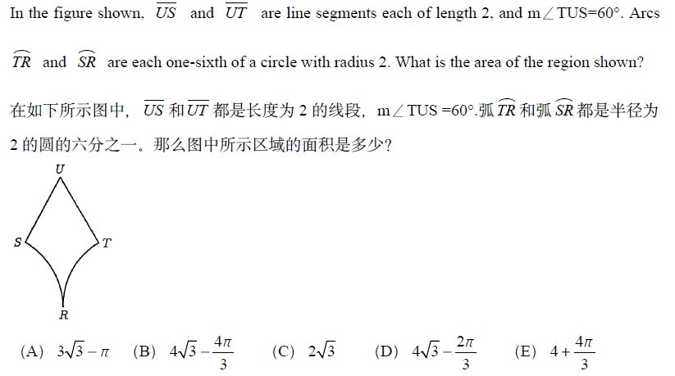

【例10】（2013年真题24）

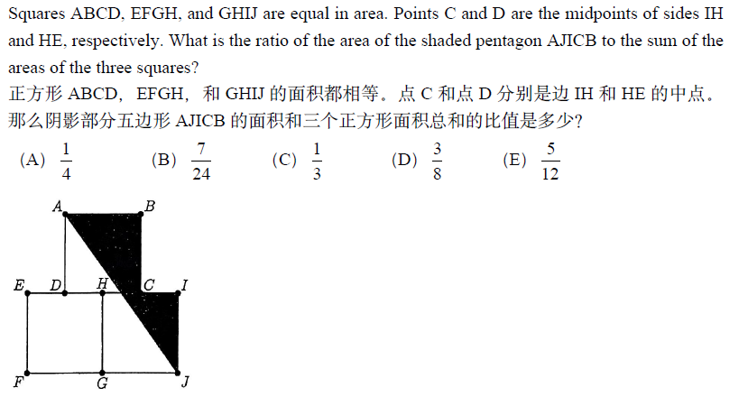

【例11】（2013年真题18）

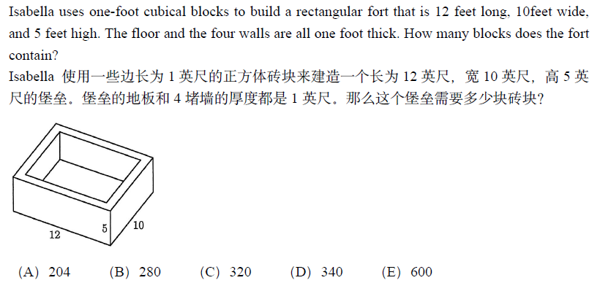

【例12】（2008年真题21）

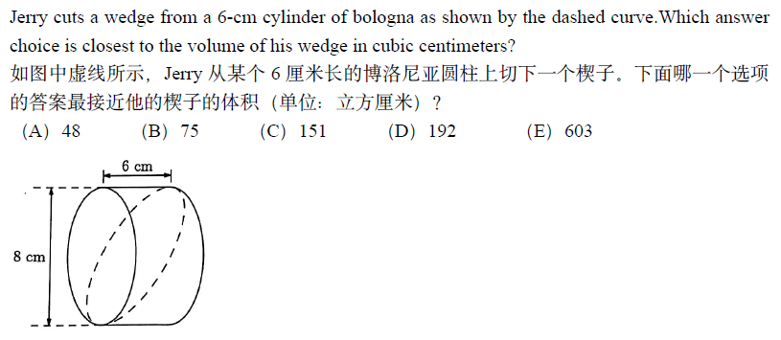

【例13】（2009年真题25）

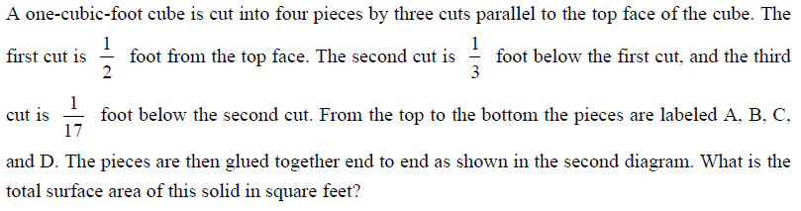

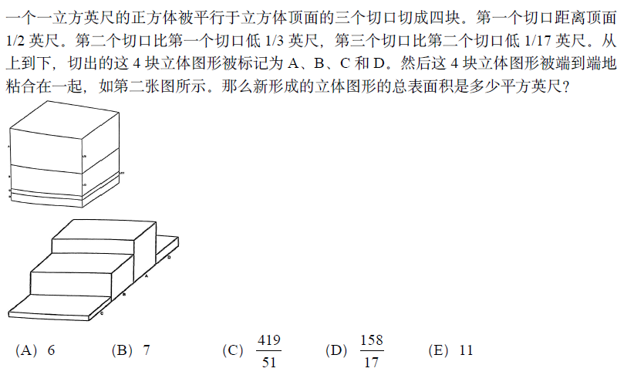

【例14】（2022年真题24）

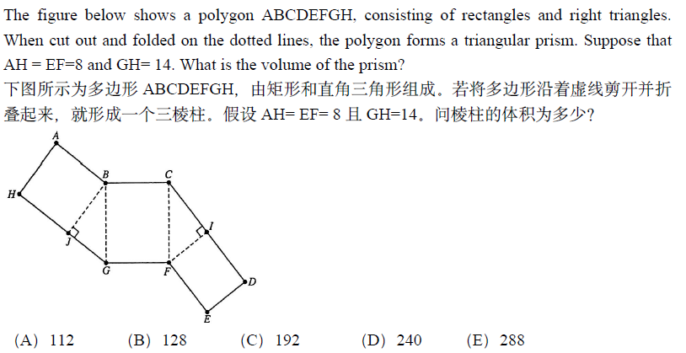

【例15】（2000年真题22）

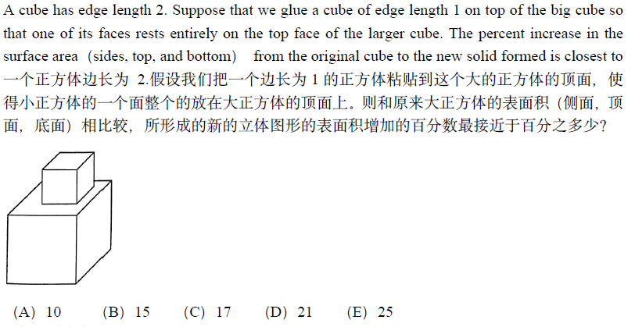

【例16】（2019年AMC10B真题20）

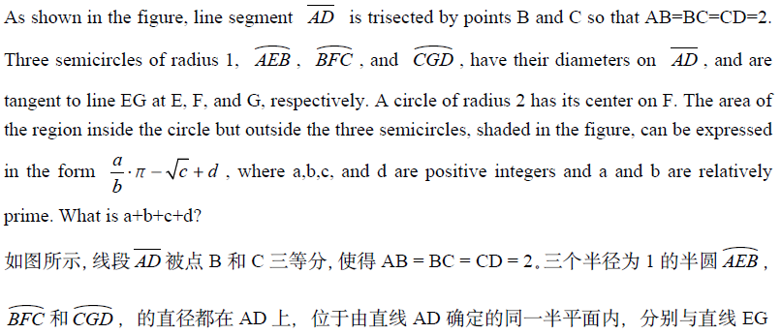

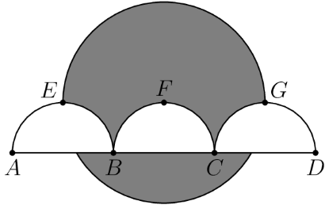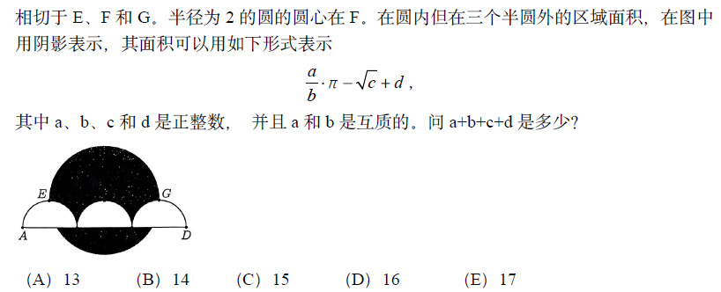

**练习题【过关精炼】**

【1】（2016年真题2）

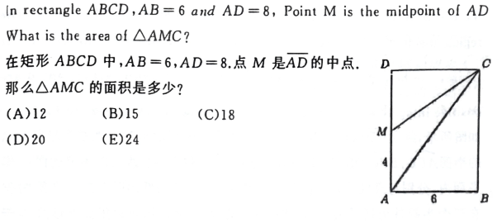

【2】（2019年真题2）

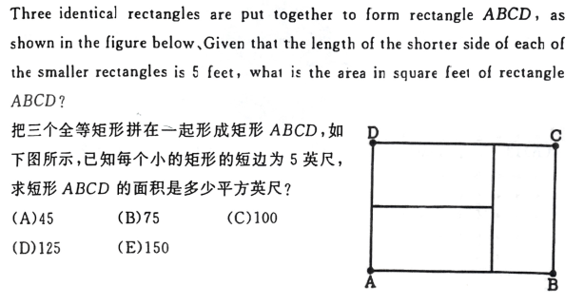

【3】（2018年真题4）

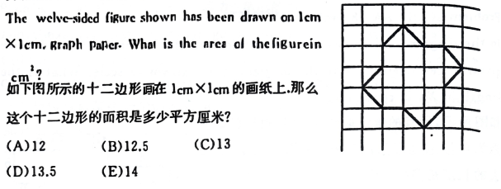

【4】（2015年真题6）

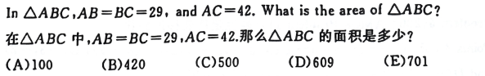

【5】（2012年真题5）

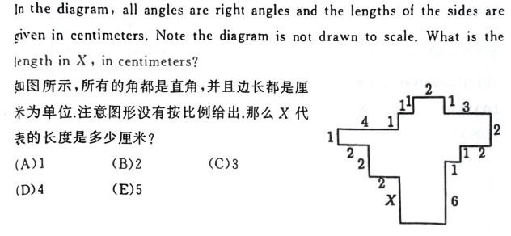

【6】（2001年真题11）

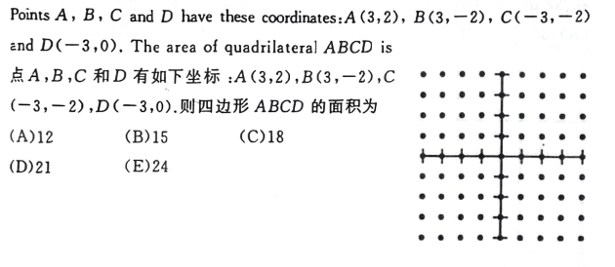

【7】（2007年真题12）

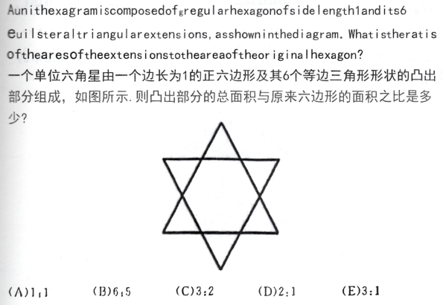

【8】（2008年真题16）

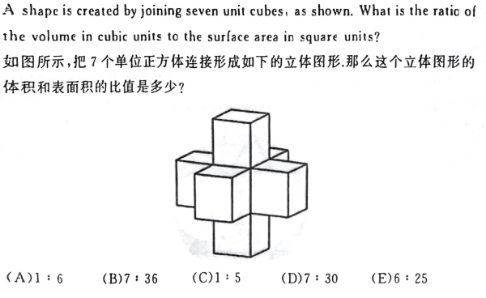

【9】（2018年真题15）

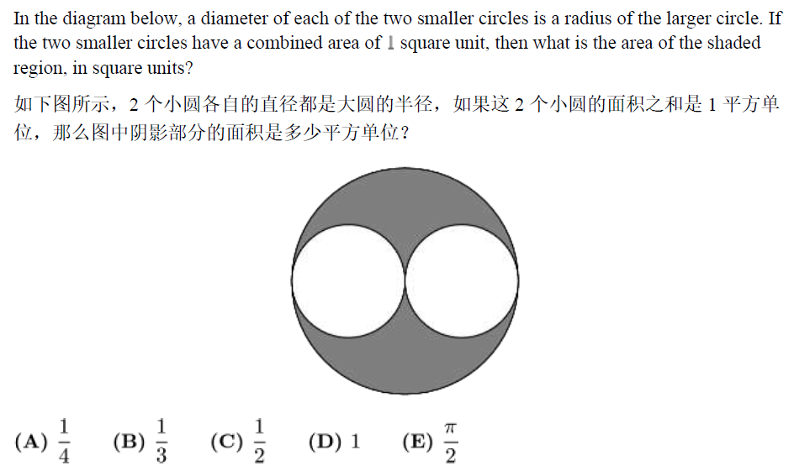

【10】（2000年真题18）

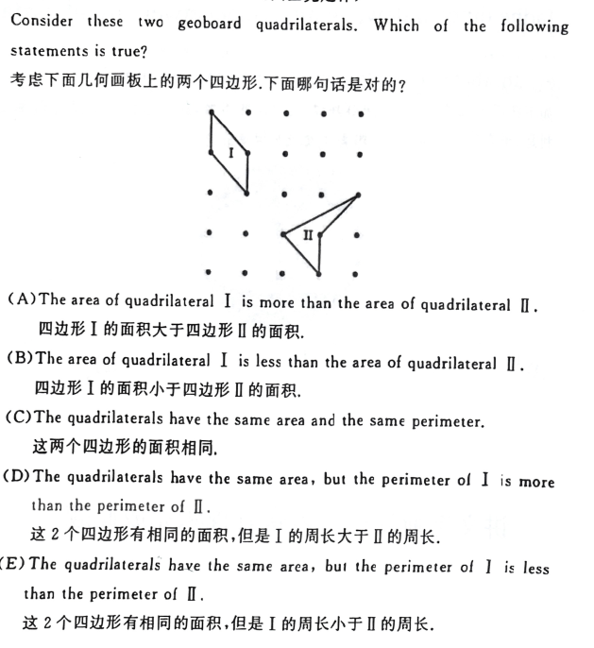

且周长相等。

【11】（2012年真题17）

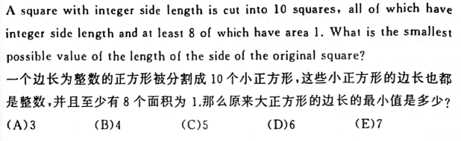

【12】（2012年真题21）

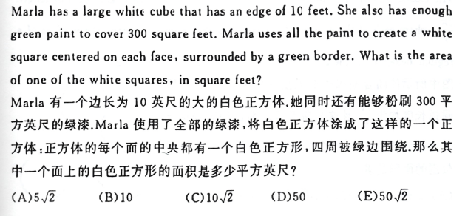

【13】（2003年真题21）

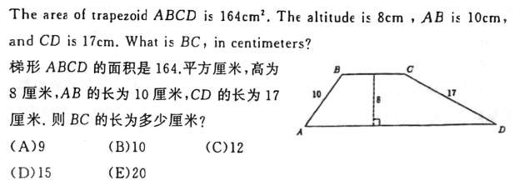

【14】（2011年AMC10A真题18）

Circles $A, B,$ and $C$ each has radius 1. Circles $A$ and $B$ share one point of tangency. Circle $C$ has a point of tangency with the midpoint of $\overline{AB}.$ What is the area inside circle $C$ but outside circle $A$ and circle $B?$

